РЕСПУБЛИКА ДАГЕСТАН
МУНИЦИПАЛЬНОЕ КАЗЕННОЕ ОБЩЕОБРАЗОВАТЕЛЬНОЕ УЧРЕЖДЕНИЕ «АВЕРЬЯНОВСКАЯ СРЕДНЯЯ ОБЩЕОБРАЗОВАТЕЛЬНАЯ ШКОЛА»

368814, ул. Пархоменко, д. 4, с.Аверьяновка, Кизлярского района, Республики Дагестан
E-mail: school_aver@mail.ru ОКПО 86080296, ОГРН 1040501099077, ОКАТО 82227805001, ИНН/КПП 0517000102/ 051701001
Справка
13 сентября в МКОУ « Аверьяновская СОШ» провели «Урок безопасности» с учащимися 9х классов. Учащимся разъяснили действия в случае возникновения террористической угрозы, пожаров, соблюдения правил дорожного движения и безопасному поведению на улицах, обучению приемам оказания первой медицинской помощи с проведением соответствующих тренировок.
Присутствовали:
-инспектор ОПДН ОМВД России по Кизлярскому району Новиков В.С.;
-директор МКОУ « Аверьяновская СОШ» Махтаева З.О.;
- психолог Кизлярской районной поликлиники Татьяна Череватова;
- заведующая мед.пунктом с. Аверьяновка Исакова Х. М.
Урок проводился с целью содействия развитию у учащихся интеллектуального, общественного и духовного потенциала, проверки уровня качества практической подготовки, совершенствования и выработки новых форм и методов подготовки молодёжи к безопасному поведению в экстремальных ситуациях, оказания само и взаимопомощи, развития их заинтересованности в предотвращении возможных чрезвычайных ситуаций. Психолог Кизлярской районной поликлиники Татьяна Череватова провела с учащимися беседу по профилактике терроризма и экстремизма, взаимоотношениях детей с родителями. Инспектор ОПДН ОМВД России по Кизлярскому району Новиков В. предупредил учащихся об уголовной ответственности за пропаганду идей террористического или экстремистского характера, а также за осуществление деятельности направленной на разжигание межрелигиозной ненависти и розни, совершение иных противозаконных действий, направленных на поддержание терроризма и экстремизма. Директор школы Махтаева З.О. обратила внимание присутствующих и на недопустимость совершения ложных вызовов о готовящемся акте терроризма, поскольку за такие шутки статьей 207 Уголовного кодекса предусмотрена уголовная ответственность в виде максимального наказания - лишения свободы на срок до трех лет. Инспектор Новиков В.С. привел примеры из служебной практики.

Заведующая мед.пунктом с. Аверьяновка Исакова Х. М. обучила учащихся приемам оказания первой медицинской помощи с проведением соответствующих тренировок.

22 сентября для учащихся 9-11-х классов был организован круглый стол направленный на профилактику экстремизма, терроризма в подростковой среде.
Участники заседания АТК:
-ведущий специалист управления образования Гасанов Магомед Магомедрасулович;
-начальник отдела по воспитательной работе и дополнительному образованию управления образования Абдул Раджабов;
-руководитель отдела просвещения по Кизлярскому району Хизриев Махмуд Абасович.
Главная цель проведения данных мероприятий - содействие формированию у обучающихся толерантности, общероссийской гражданской идентичности, патриотизма, уважения к Отечеству, неприятия идей ксенофобии, нетерпимости к проявлениям экстремисткой идеологии, гражданской позиции.
Беседу открыл начальник отдела по воспитательной работе и дополнительному образованию управления образования Абдул Раджабов. Он рассказал учащимся об ужасных событиях, которые происходили из-за страшного слова «Террор». Участники заседания АТК рассмотрели вопросы медиабезопасности подростков в сети Интернет .
Руководитель отдела просвещения по Кизлярскому району Хизриев Махмуд Абасович рассказал о том, что терроризм стал глобальной проблемой человечества, его проявления влекут массовые человеческие жертвы и разрушение материальных и духовных ценностей, не поддающихся порой воссозданию, он наносит не только физические, но и психологические травмы, от которых люди страдают много лет.
В октябре классными руководителями 7-9 классов в рамках операции «Защита», проводились классные часы с учащимися на тему «Терроризму – Нет!». Данные уроки проводился с целью содействия развитию у учащихся интеллектуального, экологического, общественного и духовного потенциала, проверки уровня качества практической подготовки учащихся по программе курса «Основы безопасности жизнедеятельности», совершенствования и выработки новых форм и методов подготовки молодёжи к безопасному поведению в экстремальных ситуациях, оказания само- и взаимопомощи, развития их заинтересованности в предотвращении возможных чрезвычайных ситуаций.
Инспектор по делам несовершеннолетних Новиков В.С. провел с учащимися беседу по профилактике терроризма и экстремизма. Он предупредил учащихся об уголовной ответственности за пропаганду идей террористического или экстремистского характера, а также за осуществление деятельности направленной на разжигание межрелигиозной ненависти и розни, совершение иных противозаконных действий, направленных на поддержание терроризма и экстремизма. Обратил внимание присутствующих и на недопустимость совершения ложных вызовов о готовящемся акте терроризма, поскольку за такие шутки статьей 207 Уголовного кодекса предусмотрена уголовная ответственность в виде максимального наказания - лишения свободы на срок до трех лет, привел примеры из служебной практики.
В 10 классе 4 октября прошел открытый классный час «Терроризм – угроза общества».
Присутствовали:
-директор ЦЗН Абдуразаков А.А.
-Шабанова Г.М.
-учитель ОБЖ Кубенев В.К.
Классный руководитель Адильгереева Х.М. провела внеклассное мероприятие в форме круглого стола. В нем был рассмотрен термин «терроризм», его значение в современном мире и цели. Ученики выступали в ролях как историки, политологи, социологи и МЧС. Была затронута тема о крупных терактах, произошедших в период 1990-2022 годов. Учащимися был проведен инструктаж по антитеррористической и личной безопасности. Обучающимся были сообщены телефоны, на которые они должны звонить в случае опасности для своей жизни и жизни окружающих. В дальнейшем были рассмотрены правила поведения и действий в случае попадания обучающихся в заложники к террористам.
Целью данного мероприятия являлось воспитание чувства неприятия к насилию и экстремизму. Учащиеся должны помнить о жертвах терроризма и делать всё чтобы таких трагедий не повторялось.
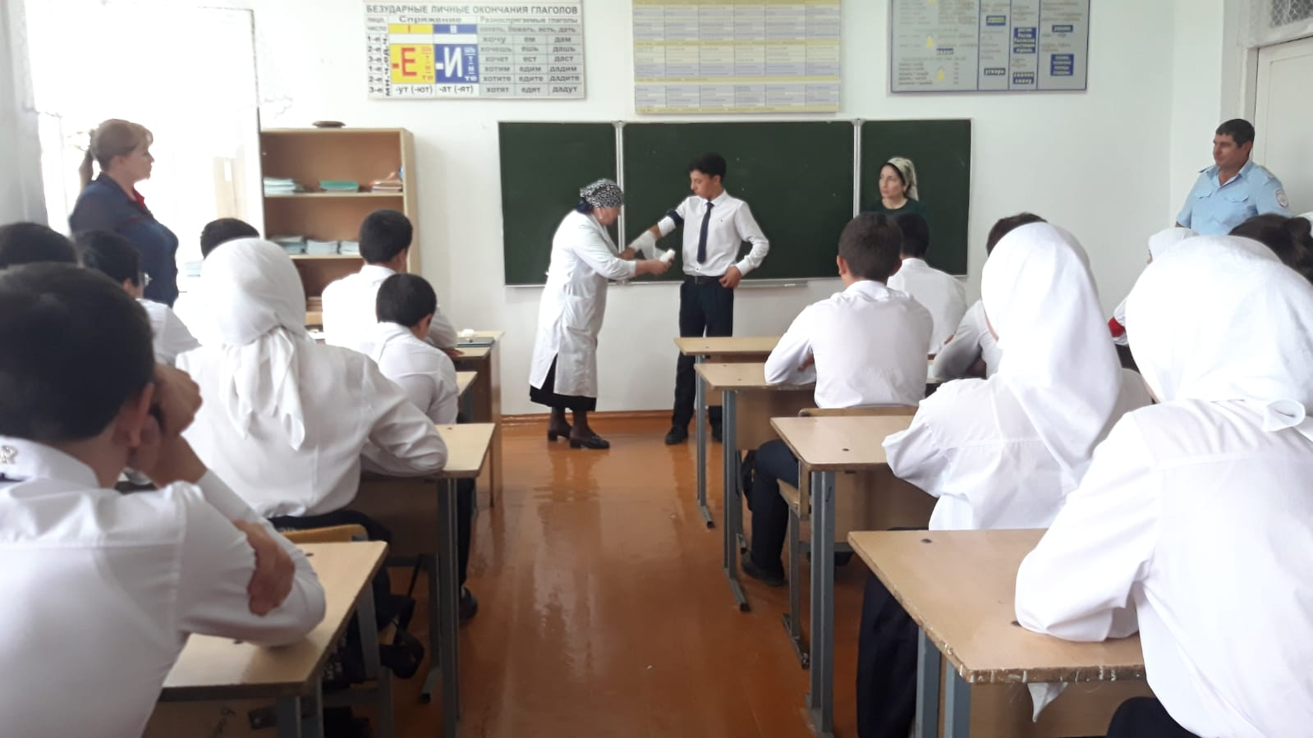
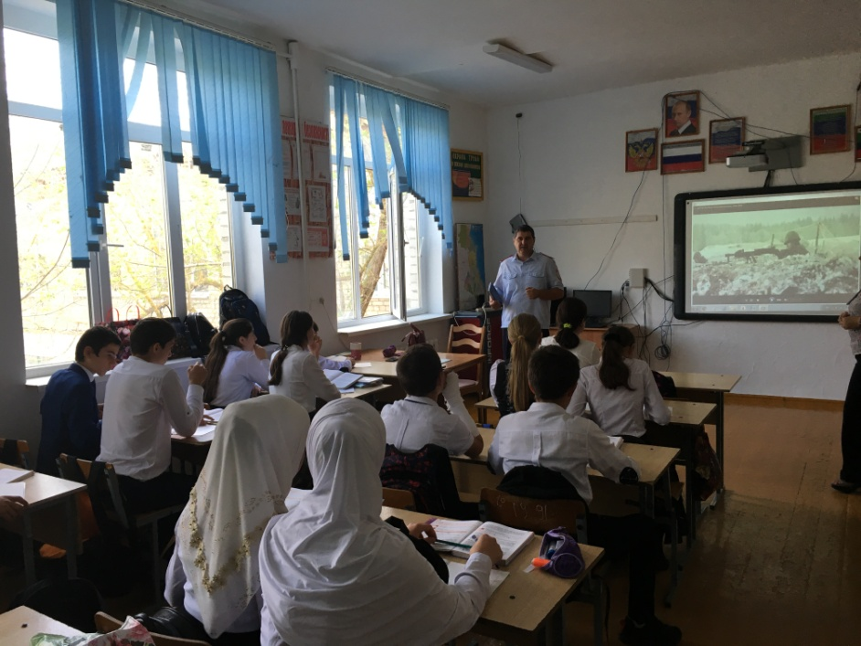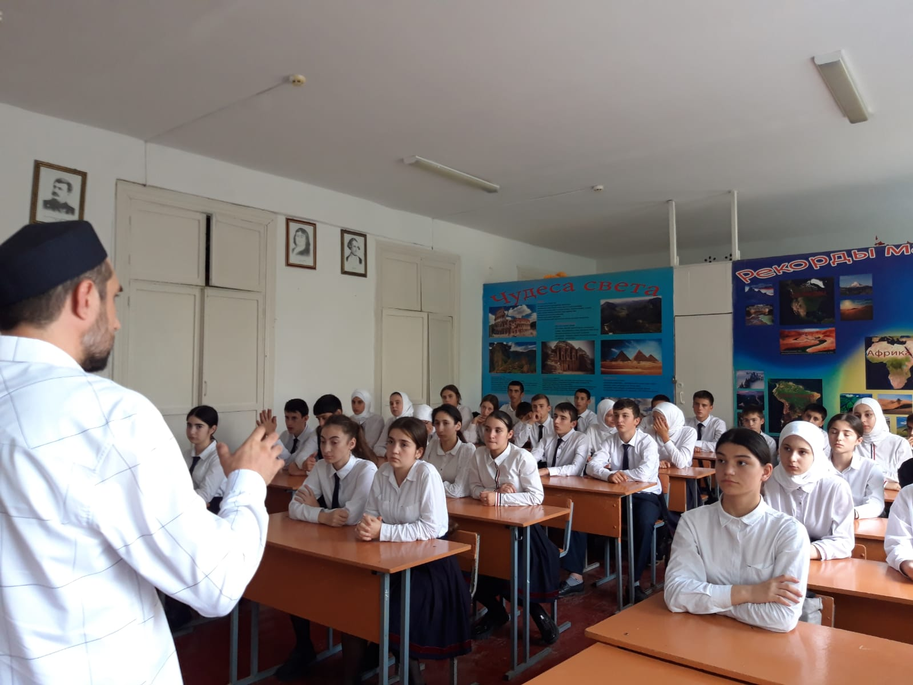

Зам.директора по ВР_________________/Аюбова Р.С./

